目的:

掌握一个池地址，

通过一下逻辑把其他池子地址识别出来

输入:

一个已知交易池地址 A1

输出:

一系列其他资金池地址 Ax

方法:

1. 先找出给A1汇入过币的地址的unique集B
2. 找出每个B下游的集合C
3. B多次给C汇入只算一次汇入
4. 统计C中有多少B给其汇入并降序排序
5. A1肯定排在第一位
6. 其它排位较高的C中，有可能会有交易所的资金池地址Ax
7. 通过公开的区块链浏览器去印证

SQL:

@fangmiao

问题:

1. 以太坊交易表中有很多from、to一样的交易，是符合逻辑还是数据错误？
   * 1. 目前根据浏览器看好像是矿池中的矿工地址
2. 为什么有些交易额是0 ？

https://etherscan.io/tx/0x2bc12817589ccd70358629ee6b94ab829b65c7d2a7e3fa14e48d72e9e33f4551

* + 1. 有可能是手续费等不够导致无法交易，但是手续费仍然扣

其它特征:

1. 与稳定币交易频繁？

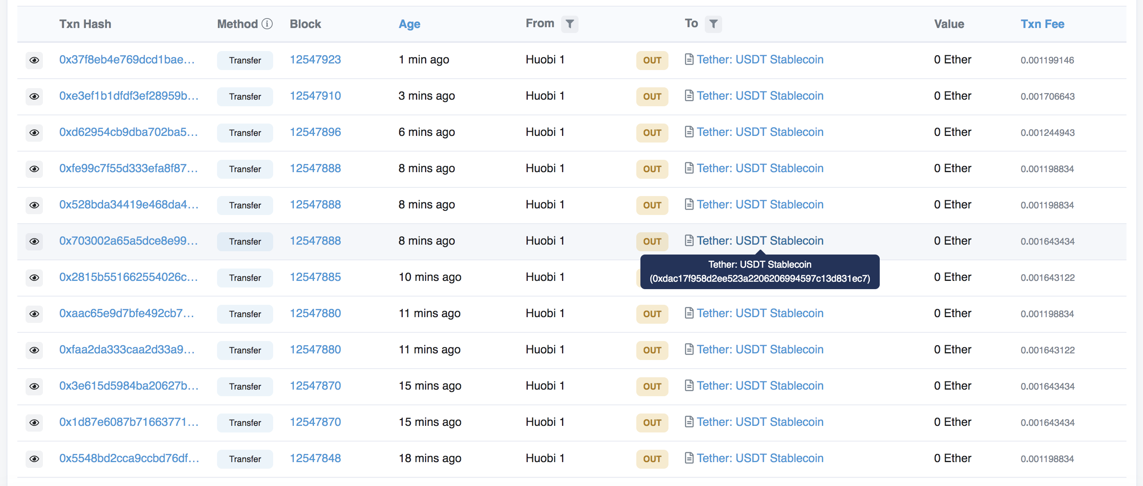

结果:

0x6cc5f688a315f3dc28a7781717a9a798a59fda7b | 134845

0xa7efae728d2936e78bda97dc267687568dd593f3 | 131526 okex3

0xdac17f958d2ee523a2206206994597c13d831ec7 | 23220

0x8e1b448ec7adfc7fa35fc2e885678bd323176e34 | 3011

0x8b40761142b9aa6dc8964e61d0585995425c3d94 | 2708

0x11817afb29279703c5679959417015328ca6a0d1 | 2017

0x2008e3057bd734e10ad13c9eae45ff132abc1722 | 1961

0x1b793e49237758dbd8b752afc9eb4b329d5da016 | 1758

0x34364bee11607b1963d66bca665fde93fca666a8 | 1476

0x3495ffcee09012ab7d827abf3e3b3ae428a38443 | 1261

0x8a77e40936bbc27e80e9a3f526368c967869c86d | 1199

0x236f9f97e0e62388479bf9e5ba4889e46b0273c3 | 1194

0xbe428c3867f05dea2a89fc76a102b544eac7f772 | 900

0x13f25cd52b21650caa8225c9942337d914c9b030 | 838

0xff603f43946a3a28df5e6a73172555d8c8b02386 | 835

0x4212fea9fec90236ecc51e41e2096b16ceb84555 | 827

0xa9d2927d3a04309e008b6af6e2e282ae2952e7fd | 813

0x75231f58b43240c9718dd58b4967c5114342a86c | 771

0x4824a7b64e3966b0133f4f4ffb1b9d6beb75fff7 | 765

0x5ca9a71b1d01849c0a95490cc00559717fcf0d1d | 707

0xfa1a856cfa3409cfa145fa4e20eb270df3eb21ab | 681

0xa0b86991c6218b36c1d19d4a2e9eb0ce3606eb48 | 643

0xd26114cd6ee289accf82350c8d8487fedb8a0c07 | 640

0x32d74896f05204d1b6ae7b0a3cebd7fc0cd8f9c7 | 636

0x1f9840a85d5af5bf1d1762f925bdaddc4201f984 | 615

0xf8b358b3397a8ea5464f8cc753645d42e14b79ea | 603

0x653430560be843c4a3d143d0110e896c2ab8ac0d | 593

0x6f919d67967a97ea36195a2346d9244e60fe0ddb | 577

0xa4d17ab1ee0efdd23edc2869e7ba96b89eecf9ab | 571

0xef68e7c694f40c8202821edf525de3782458639f | 557

0xd7efcbb86efdd9e8de014dafa5944aae36e817e4 | 548

0x8e870d67f660d95d5be530380d0ec0bd388289e1 | 545

0xf41861f194e7ba8de95144a89e0c6ed16ee0b3a0 | 539

0xe75ad3aab14e4b0df8c5da4286608dabb21bd864 | 517

0xb98d4c97425d9908e66e53a6fdf673acca0be986 | 501

0xbf2179859fc6d5bee9bf9158632dc51678a4100e | 485

postgres=# SELECT transactionhash from orc_T_ETHEREUM_NM_TA1 where to1 = '0x6cc5f688a315f3dc28a7781717a9a798a59fda7b' and from1 =

'0x6cc5f688a315f3dc28a7781717a9a798a59fda7b' limit 5;

transactionhash

--------------------------------------------------------------------

0x2bc12817589ccd70358629ee6b94ab829b65c7d2a7e3fa14e48d72e9e33f4551

0xa57451fa126a399bd54cc821e1af312f3a15af4e92e2ab02d32ba4ddc8b6d051

0x8732f854d5b720e2aabab17b3620ec99986c01bddb9ed3088161b58511406531

0x09212a816b09cf8359e55f9fe3aa2eb5cab34bf21a5bcab88899408388502bac

0xcccf5c8a402861988b9261f3e038992bd5f0a7b3f4c5b22c0f08c2938d17e362

(5 rows)

Time: 9235.626 ms